써니나타스 풀이 문서

이진하

문제 1번

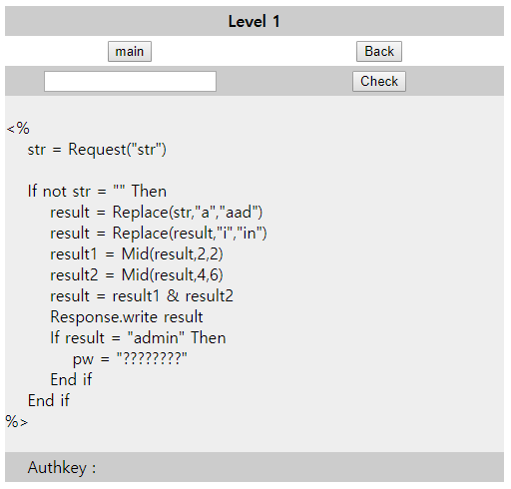

패스워드를 입력하면 Authkey를 얻을 수 있다.

str = Request("str") // 입력 값을 변수 str에 저장

If not str = "" Then // str 값이 비어 있지 않다면 아래 코드 실행

result = Replace(str,"a","aad") // str에 “a”가 있을 때 “add”로 변경한 후 값을 result에 저장

result = Replace(result,"i","in") // result에 “i”가 있을 때 “in”로 변경한 후 값을 result에 저장

result1 = Mid(result,2,2) // result의 2번째부터 2개 문자를 result1에 저장

result2 = Mid(result,4,6) // result의 4번째부터 6개 문자를 result2에 저장

result = result1 & result2 // result1과 result2 문자열을 합쳐 result에 저장

[풀이]

문제의 코드는 위의 기능을 한다. 따라서

result = Replace(str,"a","aad") // str = ami, result = aadmi

result = Replace(result,"i","in") // result = aadmin

result1 = Mid(result,2,2) // result1 = ad

result2 = Mid(result,4,6) // result2 = min

result = result1 & result2 // result = admin

의 과정을 거꾸로 유추해 나갈 수 있기 때문에 str = ami이다.

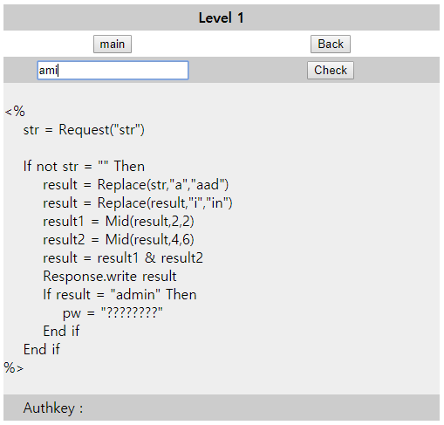

Authkey를 얻었다.